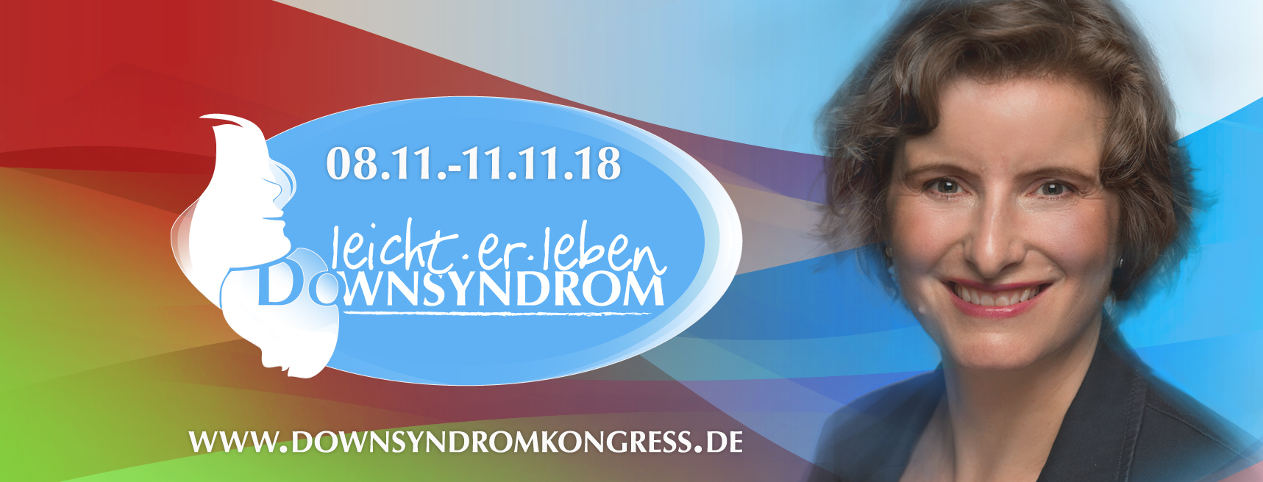

Liebe Freundin, lieber Freund,

ich kann mir vorstellen, daß diese Veranstaltung für Dich auch interessant ist: vom 08.-11. November 2018 findet der Online-Kongress zum Thema Down Syndrom im Internet zum zweiten Mal statt – bei Dir zuhause und kostenlos unter www.downsyndromkongress.de Beim ersten Kongress im letzten Jahr haben fast 3.000 Familien, Therapeuten, Pädagogen Mediziner und andere Interessierte teilgenommen!

Der Kongress bietet Dir neue Informationen aus vielen Lebensbereichen. Dir begegnen inspirierende Erfahrungen von Familien, verständliche Erklärungen zu Therapien, praktische Hilfen für den Alltag, neue Erkenntnisse aus Medizin und Forschung und viele Ideen rund um das Thema Down Syndrom.

Die Veranstalterin ist Mareike Fuisz, die glückliche Mutter einer Tochter mit Down Syndrom. Nach der Geburt ihrer Tochter war sie jedoch zunächst gar nicht glücklich über die Diagnose. Sie war verzweifelt und hatte den Kopf voller Fragen.
Im Laufe der Entwicklung ihrer Tochter und ihrer eigenen Entwicklung fand sie nach und nach viele Antworten auf meine Alltags- und Sinnfragen. Ihr hat geholfen, zu erleben, wie das Leben mit Down Syndrom aussehen kann.

Es kommen immer wieder neue Fragen und Aspekte hinzu. Darum macht sie diesen Kongress: „Down Syndrom – leicht.er.leben!“ zum zweiten Mal. Sie bietet Dir Antworten auf Deine Fragen. Sie möchte Dir Ressourcen zur Verfügung stellen, Dich informieren und inspirieren.

Ich freue mich, wenn Du auch dabei bist und wir uns vielleicht darüber austauschen können! Alles Weitere und die Anmeldung findest Du unter www.downsyndromkongress.de

Mit herzlichen Grüßen bis bald!

